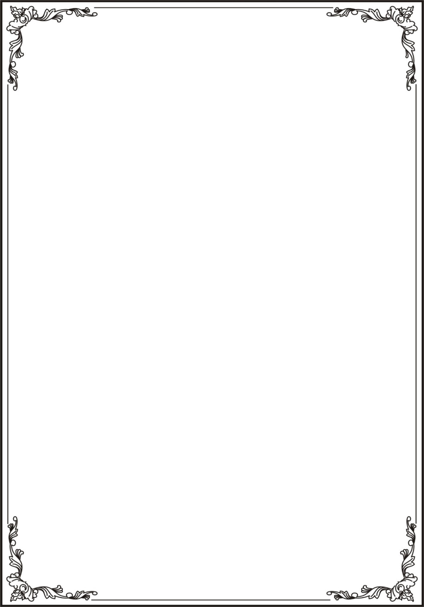 **SỞ GIÁO DỤC VÀ ĐÀO TẠO TP HỒ CHÍ MINH**

**TRƯỜNG CAO ĐẲNG VIỆT MỸ**



**KIỂM THỬ CƠ BẢN**

***Đề tài:***

**VẺ SƠ ĐỒ LUỒNG CHO TEST CASE**

**NGÀNH: Công Nghệ Thông tin  
SVTH: Trịnh Trung Kiên**

**MSSV: 423210127**

**LỚP: 5233VS02**

**GVHD : ThS. Vĩnh Lộc**

Thành Phố Hồ Chí Minh,Ngày 07/12/2024

MỤC LỤC

MỤC LỤC 2

Chương 1: Sơ đồ cho Test case 1 3

Chương 2: Sơ đồ cho Test case 2 4

Chương 3: Sơ đồ cho Test case 3 5

Chương 4: Sơ đồ cho Test case 4 6

Chương 5: Sơ đồ cho Test case 5 7

Chương 6: Sơ đồ cho Test case 6 8

# Chương 1: Sơ đồ cho Test case 1

# Chương 2: Sơ đồ cho Test case 2

# Chương 3: Sơ đồ cho Test case 3

# Chương 4: Sơ đồ cho Test case 4

# Chương 5: Sơ đồ cho Test case 5

# Chương 6: Sơ đồ cho Test case 6

